Sharepics zur Suche von Ehrenamtlichen
Für Instagram optimiert (4x5 Format)
Thema | Bild | Text im Bild & Alternativen | Caption
Verkauf | 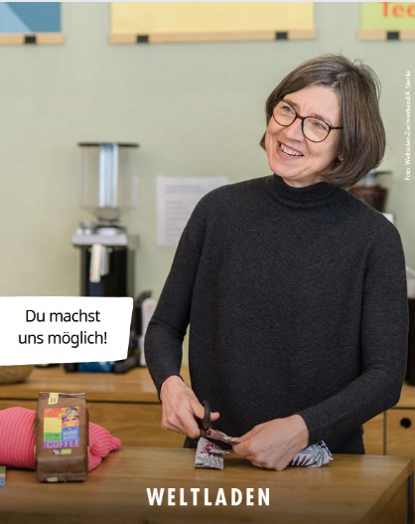 | Du machst uns möglich! | Du liebst unseren Kaffee? ☕ Dann überzeuge auch andere davon! Wir suchen nette Menschen wie dich, für den Verkauf im Weltladen.  Wir sind eine Gruppe von ehrenamtlich engagierten Menschen, die sich für mehr Gerechtigkeit im Welthandel einsetzt. Unser Weltladen ist ein Fachgeschäft des Fairen Handels.  Du hast Spaß am Austausch mit Anderen und magst Produkte „mit Sinn“? Dann bist du bei uns genau richtig! Ob im Verkauf oder hinter den Kulissen beim Einkauf – unser Team freut sich auf deine Unterstützung!  👉 Schreib uns eine DM und sag uns, worauf du bei uns Lust hättest oder wie viel Zeit du mitbringst!  #ehrenamt #FairerHandel #FairTrade #Weltladen
Verkauf | 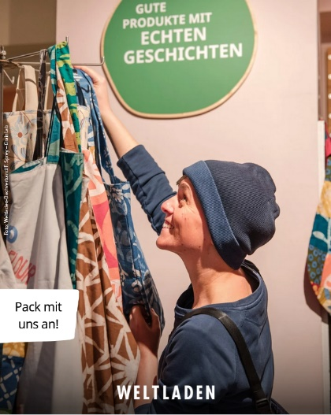 | Pack mit uns an! | Du meinst Fair Fashion steht jedem? 👕👖Sehen wir auch so! Unser ehrenamtliches Team freut sich über deine Unterstützung im Verkauf!  Wir sind eine Gruppe von ehrenamtlich engagierten Menschen, die sich mit Fairem Handel für eine ökologische und nachhaltige Form des Wirtschaftens einsetzt.  Du hast Spaß am Austausch mit Anderen und magst Produkte „mit Sinn“? Dann bist du bei uns genau richtig! Ob im Verkauf oder hinter den Kulissen beim Einkauf – unser Team freut sich auf deine Unterstützung!  👉 Schreib uns eine DM und sag uns, worauf du bei uns Lust hättest oder wie viel Zeit du mitbringst!  #ehrenamt #fairfashion #FairerHandel #FairTrade #Weltladen
Bildungsarbeit | 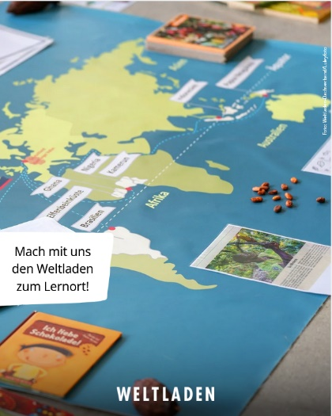 | Mach mit uns den Weltladen zum Lernort! | Du meinst, Wissen ist die Grundlage für faires Handeln? Das sehen wir genauso! Mach mit bei uns im Bildungsteam und bringe deine Ideen ein.  🗯Unser Weltladen ist ein Ort, an dem Jung und Alt über die Geschichten hinter unseren Produkten ins Gespräch kommen. Die Informationen haben wir – dich suchen wir für neue Ideen, deine Erfahrung in der Bildungsarbeit oder die Unterstützung bei einzelnen Veranstaltungen.  ⌚ Egal ob für ein paar Stunden im Monat oder nur für ein paar Wochen – unser ehrenamtliches Team freut sich, wenn du Lust hast uns kennenzulernen.  👉 Schreib uns eine DM, welche Themen dich interessieren oder wie viel Zeit du mitbringst!  #ehrenamt #bildungfürnachhaltigeentwicklung #FairerHandel #FairTrade #Weltladen
Kampagnen | 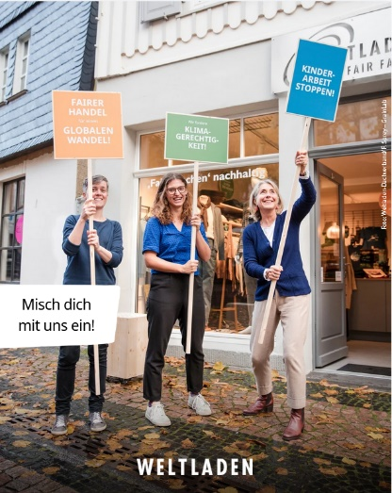 | Misch dich mit uns ein! | Du meinst, ohne politischen Druck kommen wir nicht weiter? Du sprichst uns aus dem Herzen! Wir freuen uns, wenn du unser Kampagnen-Team unterstützt.🙌📢  💡Deenn als Weltladen sind wir mehr als nur ein Ort zum Einkaufen: Wir fordern eine Veränderung der politischen Rahmenbedingungen; und das weltweit. Wir meinen, für globale Gerechtigkeit und Klimaschutz ist ein Umdenken in vielen Bereichen der Handels-, Klima-, und Sozialpolitik dringend nötig!  ⌚ Egal ob für ein paar Stunden im Monat oder nur für ein paar Wochen – unser ehrenamtliches Team freut sich, wenn du Lust hast uns zu unterstützen.  Unsere Aktionen erfordern manchmal etwas Mut, bringen aber auch immer spannende Kontakte zu Menschen, denen eine gerechte Welt ebenso am Herzen liegt wie dir.  👉 Schreib uns eine DM, was dich bewegt oder wie viel Zeit du mitbringst – oder wenn du noch Fragen hast!  #ehrenamt #FairerHandel #FairTrade #Weltladen
Öffentlichkeitsarbeit | 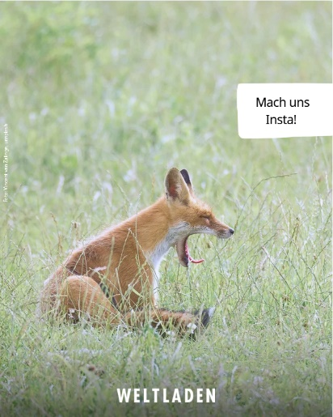 | Mach uns Insta! | Unseren Insta-Account findest du lame? Zeig uns wie es besser geht! Tolle faire Produkte mit echten Geschichten und spannende Veranstaltungen haben wir. Was uns fehlt, sind nette Menschen wie du, die uns dabei helfen, sichtbarer zu werden.  Du weißt, worauf es bei digitalen Medien ankommt? Du kannst Flyer gestalten? Oder du hast Lust auf Pressearbeit? Dann suchen wir genau dich!  ⌚ Egal ob für ein paar Stunden im Monat oder nur für ein paar Wochen – unser ehrenamtliches Team freut sich, wenn du Lust hast uns zu kennenzulernen und zu unterstützen.  👉 Schreib uns eine DM, was dich interessiert und wie viel Zeit du mitbringst!  #ehrenamt #FairerHandel #FairTrade #Weltladen
Veranstaltung/Aktionen | 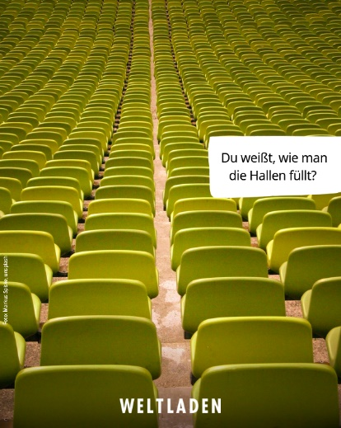 | Du weißt, wie man die Hallen füllt? | Du meinst, wenn niemand kommt, dann war die Werbung oder Orga schlecht? Ja, vermutlich hast du recht. Deshalb suchen wir Menschen wie dich, die uns zeigen, wie es besser geht!  Spannende Veranstaltungen und tolle faire Produkte mit echten Geschichten haben wir. Was uns fehlt ist die Fähigkeit, das alles sichtbar zu machen. 📯  ⌚ Egal ob für ein paar Stunden im Monat oder nur für ein paar Wochen – unser ehrenamtliches Team freut sich, wenn du Lust hast uns zu kennenzulernen und zu unterstützen.  👉 Schreib uns eine DM, was dich interessiert und wie viel Zeit du mitbringst!  #ehrenamt #FairerHandel #FairTrade #Weltladen
Buchhaltung | 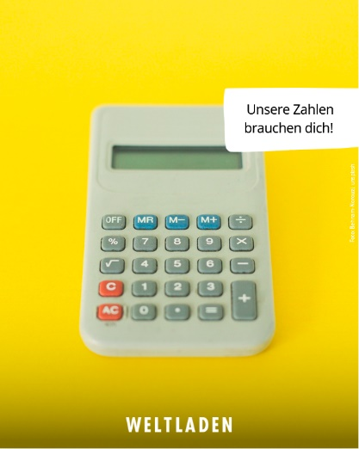 | Unsere Zahlen brauchen dich! | Du hast keine Angst vor Excel? Wir leider schon ein bisschen 🙈. Deshalb suchen wir nette Menschen wie dich, die uns bei der Buchhaltung unterstützen!  Wir sind eine Gruppe von ehrenamtlich engagierten Menschen, die sich mit Fairem Handel für eine ökologische und nachhaltige Form des Wirtschaftens einsetzt. Ob im Verkauf, der Bildungsarbeit oder bei Kampagnen – wir zeigen, wie gerechter Handel aussehen kann.  Doch manchmal fehlt uns ein wenig die Weitsicht: 👀Wie entwickelt sich der Verein wirtschaftlich? Was sagen uns die Zahlen aus der letzten Inventur? Und wie genau muss eigentlich was verbucht werden??  Wir freuen uns, wenn du uns hilfst, ein paar Fragezeichen zu beseitigen!  👉 Schreib uns eine DM, was du an Erfahrung und Zeit mitbringst oder wenn du noch Fragen hast!  #ehrenamt #FairerHandel #FairTrade #Weltladen

